Муниципальное казенное общеобразовательное учреждение
«Элисенваарская средняя общеобразовательная школа»
(МКОУ «Элисенваарская СОШ»)
186720 Республика Карелия, Лахденпохский р-н, п. Элисенваара, ул. Школьная, д.7,
тел/факс (814)50 33-651, elis-ch-37@yandex.ru

КАРТА ДИСТАНЦИОННОГО ЗАНЯТИЯ
Дата: 14.05.2020 г.
Класс: 5
Предмет: математика
Учитель: Васильева Лариса Владимировна
Адрес обратной связи: vas_lar@mail.ru
- Инструкция для учащегося:
- Повторить теоретический материал урока
- Проверить степень усвоения знаний с помощью тренировочных заданий
- Закрепить полученные знания с помощью выполнения домашнего задания
- План-конспект учебного занятия:
2.1. Тема: «Чтение и составление таблиц»
2.2.Цель:закрепить понятие таблицы;учить сравнивать данные, анализировать их, обобщать и делать выводы.

2.3. Краткий план занятия:
- повторить теоретический материал
- закрепить полученные знания на практике

2.4.Содержание занятия
1. Теоретический материал для изучения нового материала
Рассмотрим пример заполнения таблицы:
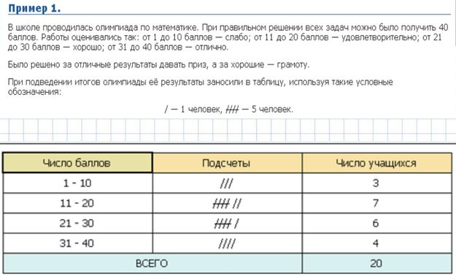
2.5. Задачи на повторение:
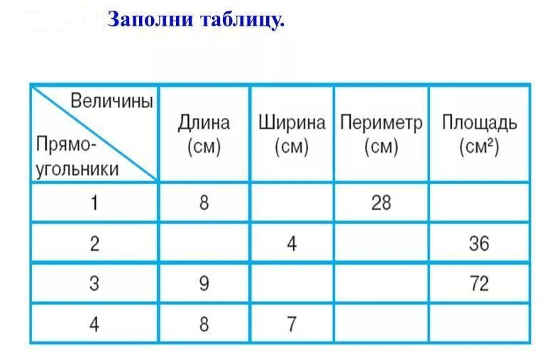
А
2.6. Закрепление материала: заполните таблицу:
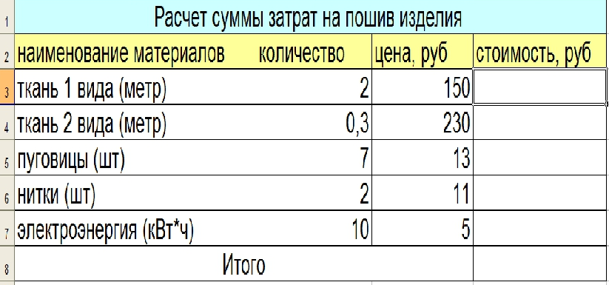

2.7. Домашнее задание: стр. 256, п. 11.1 учебника, № 1003, № 1008, № 1012 (а).

